РОССИЙСКАЯ ФЕДЕРАЦИЯ
КАЛИНИНГРАДСКАЯ ОБЛАСТЬ
МУНИЦИПАЛЬНОЕ ОБРАЗОВАНИЕ
«ЗЕЛЕНОГРАДСКИЙ ГОРОДСКОЙ ОКРУГ»

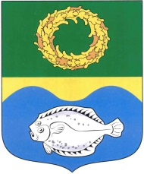

Инвестиционный паспорт муниципального образования «Зеленоградский городской округ»

2018

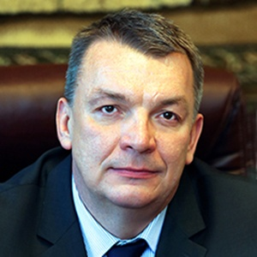
Обращение главы МО «Зеленоградский городской округ»

Приветствуем Вас уважаемые
инвесторы!

Развитие нашего округа и повышение качества жизни наших граждан – наша главная задача. Для этого мы обеспечиваем рост и повышение эффективности нашей экономики. Не теряя сбалансированности бюджета, мы увеличиваем расходы как на социальные цели, так и на развитие округа, на поддержку экономического роста, создание более благоприятных условий для развития предпринимательской среды.
Сегодня Зеленоградский городской округ имеет большой потенциал для развития практически во всех сферах. Надеемся что наличие разнообразной ресурсной базы, понятных нормативно - правовых документов и конструктивное взаимодействие с органами местного самоуправления позволит Вам добиться желаемых результатов для вашего бизнеса.
В представленном документе Вы сможете найти для себя всю необходимую информацию о структуре экономики округа, приоритетных и перспективных направлениях ее развития, а также об условиях организации инвестиционной деятельности и имеющихся инвестиционных возможностях.

С уважением,
глава администрации
МО «Зеленоградский городской округ» С.А. Кошевой

Оглавление
Обращение главы МО «Зеленоградский городской округ» 2
Раздел I. Муниципальное образование больших возможностей. 4
1.1 Общие сведения о муниципальном образовании 4
Демография 7
1.3 Социально-образовательный потенциал 8
Раздел II. Экономический потенциал 9
2.1 Экономика 9
Транспорт 9
Предприятия и организации на начало года, единиц 12
2.2 Промышленность 15
Животноводство 16
2.4 Потребительский рынок 17
2.5 Строительство 18
2.6 Инженерная инфраструктура 19
Раздел III. Международные связи 20
Раздел IV. Туристский потенциал 21
Раздел V. Инвестиционная деятельность 23
5.1 Инвестиции 23
5.2. Туризм 23
5.2.1. Предпосылки для инвестирования: 23
5.2.2. Инвестиционные проекты, реализуемые в сфере туризма 23
5.2.3. Инвестиционные площадки и инвестиционные возможности в сфере туризма 26
5.3. Промышленность 30
5.3.1. Предпосылки инвестиционной привлекательности 30
5.3.2. Реализуемые промышленные инвестиционные проекты 30
5.3.3. Индустриальные парки и инвест-площадки: 30
5.4. Инвестиции в сельское хозяйство 35
5.4.1. Предпосылки инвест. деятельности в СХ 35
5.4.2. Реализуемые инвест. Проекты 35
5.4.3. Инвест-площадки 35
5.5. Организации поддержки инвесторов 37
5.5 Правовое регулирование инвестиционной деятельности 37
Документы социально-экономического развития 39
6.3 Перечень муниципального имущества, включенного в Прогнозный план (программу) приватизации муниципального имущества в муниципальном образовании 40
6.4. Контактная информация 41
Муниципальное образование «Зеленоградский городской округ» 41
Сопровождение инвестиционных проектов 42
Ассоциации, объединения, представляющие интересы предпринимателей и инвесторов 42

Раздел I. Муниципальное образование больших возможностей.

Общие сведения о муниципальном образовании
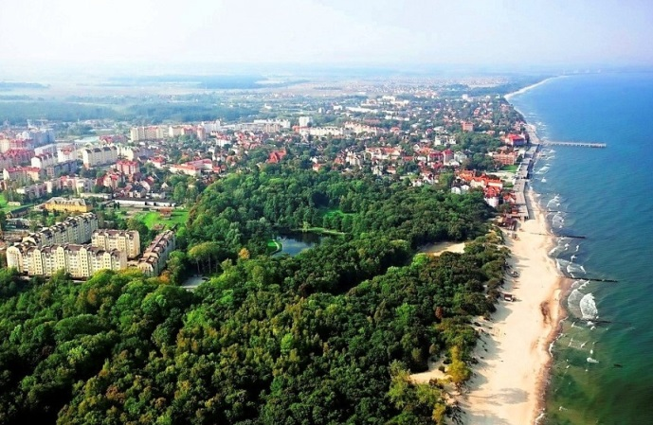
Зеленоградск - город в Калининградской области России, административный центр, бальнеологический курорт федерального значения.
История Зеленоградска начинается в 1252 году, на 3 года ранее Кёнигсберга, когда рыцари тевтонского ордена проложили путь на Куршскую косу. Тогда на месте нынешнего города был основан придорожный трактир «Крантакруг». Это название происходит от прусского слова «крантас», обозначавшего обрывистый берег. Рыбацкая деревня Кранц впервые упоминается в письменных источниках в XVII веке.
В соответствии с законом Калининградской области от 27.04.2015 г. №420 «Об объединении поселений, входящих в состав муниципального образования «Зеленоградский район» образовано муниципальное образование «Зеленоградский городской округ».
Город Зеленоградск по своим естественным ресурсам относится к категории климатических курортов приморских зон. Достопримечательностями курорта являются красивая морская набережная, городской променад, большой парк. От окраины города начинается национальный парк Куршская коса, включенный в список памятников природы ЮНЕСКО.
Город является настоящей фестивальной площадкой, ежегодно проводятся международные конкурсы, массовые мероприятия, форумы.
По итогам 2017 года Зеленоградский городской округ получил звание лучшего муниципалитета в номинации «Лучшая муниципальная практика поддержки предпринимательства и улучшения инвестиционного климата» в региональном этапе Национальной премии «Бизнес-Успех».
Территория муниципального образования обладает уникальными природными ресурсами для развития рекреации: море, мягкий морской климат, пляжи, лесные массивы, живописные ландшафты, минеральные воды и лечебные грязи. Лечебные грязи представлены торфяным месторождением "Горелое" и илами Куршского залива. Выявлены и в различной степени разведаны янтарь, кирпичные глины, бурый уголь, нефть. Месторождения янтаря являются уникальными.
Климатические условия благоприятны для отдыха, лечения и туризма, чистый морской воздух, насыщенный аэроионами, солями брома и йода. Умеренные температуры обеспечивают благоприятный отдых в течение летнего и зимнего сезонов.
Город Зеленоградск по своим естественным ресурсам относится к категории климатических курортов приморских зон. На курорте проходят лечение больные с заболеваниями сердечно-сосудистой системы, опорно-двигательного аппарата, нервной, пищеварительной систем, гинекологическими заболеваниями.
Одним из важнейших рекреационных ресурсов являются песчаные пляжи всего побережья Зеленоградской зоны.
Западный, необычный для жителей России архитектурный стиль застройки города, гармоничное сочетание ландшафта и архитектуры, мелкомасштабный, комфортный для человека характер планировки - все это создает уникальный для нашей страны туристско-рекреационный ресурс.
Выгодное географическое положение города Зеленоградска у основания Куршской косы обеспечивает развитие познавательного туризма. Рекреационные ресурсы территории позволяют развивать: санаторно-курортное лечение, все виды длительного отдыха, кратковременный отдых на морском берегу, различные виды туризма, водный спорт.
Город Зеленоградск - административный центр муниципального образования "Зеленоградский городской округ" - расположен на побережье Балтийского моря, в 32 километрах от областного центра - города Калининграда, связан с ним автомобильной и железной дорогами. В 17 километрах находится аэропорт "Храброво". Через Зеленоградск проходит транзитная автомобильная дорога в Литву (г. Клайпеда).

Географическое положение и природно-климатические условия
Муниципальное образование расположено в северо-западной части Калининградской области. Территория омывается водами Балтийского моря и Куршского залива, отделенного от моря Куршской косой.
На севере граничит с Литвой, на северо-западе — со Светлогорским и с Пионерским районами, на западе — с Балтийским районом и Янтарным районом, на юге — со Светловским районом, на юго-востоке — с Калининградским городским округом, на востоке — с Гурьевским районом.

Схема расположения МО «Зеленоградский городской округ»

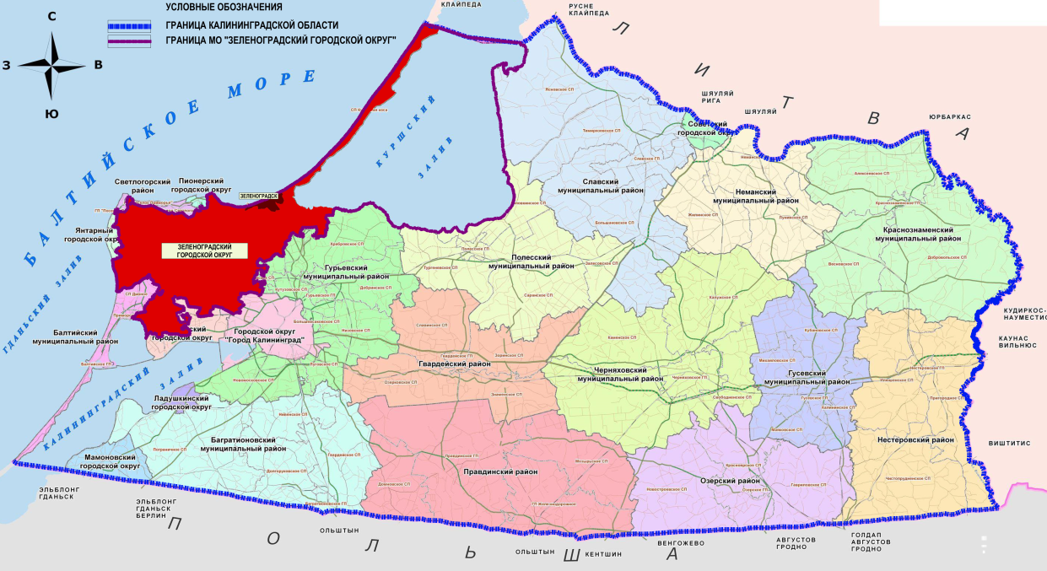

Преобладающая форма рельефа - слабоволнистая, местами плоская и всхолмленная равнина с общим наклоном в сторону Балтийского моря и Калининградского залива. В центральной части значительные территории, представляющие собой живописные холмы, местами переходят в невысокие гряды.
Берег Балтийского моря –вдоль всего побережья – песчаные пляжи, речная сеть представлена небольшими извилистыми реками.
В пределах административных границ муниципального образования находится государственный природный национальный парк «Куршская коса». На Куршской косе широко развит уникальный дюнный рельеф.
По растительному зонированию округ относится к зоне смешанных лесов. Леса хвойных и смешанных пород занимают 22 процента территории округа. Суходольные луга в районе используются под пастбища и сенокосы, низинные луга - под сенокосы.
Город Зеленоградск расположен на побережье Балтийского моря, в 32 километрах от областного центра – города. В 17 километрах находится аэропорт «Храброво». Через Зеленоградск проходит транзитная автомобильная дорога в Литву (г. Клайпеда).
Выгодное географическое положение города Зеленоградска у основания Куршской косы обеспечивает развитие познавательного туризма.
Рекреационные ресурсы территории позволяют развивать: санаторно- курортное лечение, все виды длительного отдыха, кратковременный отдых, водный спорт.
Климатические условия, чистый морской воздух, насыщенный аэроионами, солями брома благоприятны для отдыха, лечения.
Умеренные температуры обеспечивают благоприятный отдых в течение летнего и зимнего сезонов.
Расположение территории на западе области в зоне активного влияния моря обуславливает мягкую зиму с частыми оттепелями и неустойчивым снежным покровом, долгое умеренное теплое лето.

Демография
В городе сохраняется благоприятная демографическая ситуация. На начало 2017 года в МО «Зеленоградский городской округ» проживало 35 754 человек, из них 20 811 человек - население трудоспособного возраста. В последние годы в городе МО «Зеленоградский городской округ» наметилась устойчивая положительная динамика в структуре воспроизводства населения.
Определяющим является стабильно высокий миграционный прирост, который в 2016 году составил 1029 человек (число прибывших составило 2371человек; число выбывших - 1 342 человек). Данная устойчивая тенденция указывает на привлекательность нашего округа.

Численность населения МО «Зеленоградский городской округ»

Год | 2010 | 2011 | 2012 | 2013 | 2014 | 2015 | 2016 | 2017
Человек | 32271 | 32237 | 32361 | 32530 | 33195 | 34145 | 34725 | 35754

Естественное движение населения

Демографические показатели МО «Зеленоградский городской округ»

№ п.п. | Показатель | 2015г. | 2016г. | 2017г. | 2018
1 | Численность населения человек в т.ч. | 34145 | 34725 | 35754
1.1 | городское население | 14308 | 14830 | 15493
1.2 | сельское население | 19837 | 19895 | 20261
2 | Коэффициент рождаемости,  на 1000 человек населения | 12,3 | 12,2 | 12,5 | 12,6
3 | Уровень безработицы, % | 0,6 | 0,6 | 0,5 | 0,5

Крупнейшие по численности населенные пункты – г. Зеленоградск, п. Колосовка, п. Переславское, п. Кострово, п. Романово, п. Мельниково.
Округ состоит из Административного центра – г. Зеленоградска и 111 сельских населенных пунктов.
Возрастная структура населения на 1 января 2017 года выглядит следующим образом:
-моложе трудоспособного возраста - 6918 чел. или 19,4% от общей численности;
-в трудоспособном возрасте - 20211 чел. или 56,5 % от общей численности;
-старше трудоспособного возраста- 8625 чел. или 24,1% от общей численности.

1.3 Социально-образовательный потенциал
Одним из немаловажных факторов инвестиционной привлекательности МО «Зеленоградский городской округ» является уровень развития социальной инфраструктуры, обеспечивающей комфортность проживания и предоставляющей широкие возможности для развития и самореализации горожан.
Образовательная сфера является для администрации МО «Зеленоградский городской округ» одним безусловных приоритетов. Образовательная политика направлена на обеспечение доступности дошкольного и общего образования и предоставление широкого спектра возможностей для занятий спортом и физической культурой, участия в культурной жизни города.
Развитие массового, детского и юношеского спорта стало одной из приоритетных задач, от решения которой во многом зависит достижение поставленных стратегических целей развития города. Работа в данном направлении ведется в тесном сотрудничестве с муниципальными образовательными учреждениями, учреждениями спорта, федерациями по различным видам спорта, общественными организациями. Существующая спортивная инфраструктура позволяет сегодня каждому жителю МО «Зеленоградский городской округ» заниматься физической культурой и спортом в соответствии с его уровнем физической подготовленности, желаниями и возможностями.
В муниципальном образовании «Зеленоградский городской округ» работает муниципальное автономное учреждение дополнительного образования детско-юношеская спортивная школа «Янтарь» города Зеленоградска, где на 13 отделениях в рамках муниципального задания обучаются 1658 детей.
Открыт центр тестирования ГТО, в котором 1017 человек обучаются по дополнительной общеразвивающей программе «Готов к труду и обороне» в рамках сетевого взаимодействия на базе образовательных организаций муниципалитета.
В МАУ ДО ДЮСШ «Янтарь» созданы условия для детей и взрослых с ограниченными возможностями здоровья. Организована «доступная среда» для следующих категории инвалидов (вне зависимости от возраста): инвалиды, передвигающиеся на колясках; инвалиды, с нарушениями опорно-двигательного аппарата; инвалиды с нарушениями слуха; инвалиды с нарушениями зрения; инвалиды, с нарушениями умственного развития. Обозначены пути пешеходных переходов для движения инвалидов, установлены таблички со шрифтом Брайля для передвижения инвалидов по зрению внутри здания.
С июня 2018 года после реконструкции начал функционировать городской стадион, оснащенный современной системой освещения, визуального и голосового оповещения и трансляций, системой видеонаблюдения. Газонное покрытие футбольного поля и предохранительная зона создают комфортные условия для проведения тренировок и соревнований на современном уровне. Беговая дорожка оснащена покрытием из резиновой крошки, толщиной 1 см. Трибуны стадиона рассчитаны на 300 человек.
Всего в МО «Зеленоградский городской округ» физической культурой и спортом охвачено 7606 человек в возрасте от 3 до 79 и старше лет.

Раздел II. Экономический потенциал

2.1 Экономика

Транспорт
По состоянию на 01.01.2017 года на территории Зеленоградского округа расположено 210 км автодорог местного значения и 438 км автодорог регионального значения, железной дороги 84,8 километра. Строительство автодороги «Приморское кольцо» дало существенный толчок в развитии окружного центра.
По территории округа проходят железнодорожные линии двух маршрутов:
- Калининград - Зеленоградск - Пионерский Курорт;
- Калининград - Переславское - Светлогорск.
Из общего объема перевозок по железной дороге 76 процентов составляют перевозки калининградцев на кратковременный отдых в г.Зеленоградск и г. Светлогорск.
Всего на территории находится 4 станции и 10 остановочных пунктов:
- на участке Калининград - Зеленоградск - Пионерский Курорт - 1 станция (Зеленоградск) и 8 остановочных пунктов (Каштановка, Муромское, Сосновка, Малиновка, Сокольники-1, Сокольники-2, Рощино, Куликово);
- на участке Калининград - Переславское - Светлогорск - 3 станции (Дружное, Колосовка, Переславское) и 2 остановочных пункта (о.п 20 км, Романово).
Пассажирские перевозки по дорогам общего пользования осуществляются автотранспортными средствами частных компаний.
По состоянию на 2017 год на территории округа функционирует 18 межмуниципальных и 4 муниципальных автобусных маршрута.

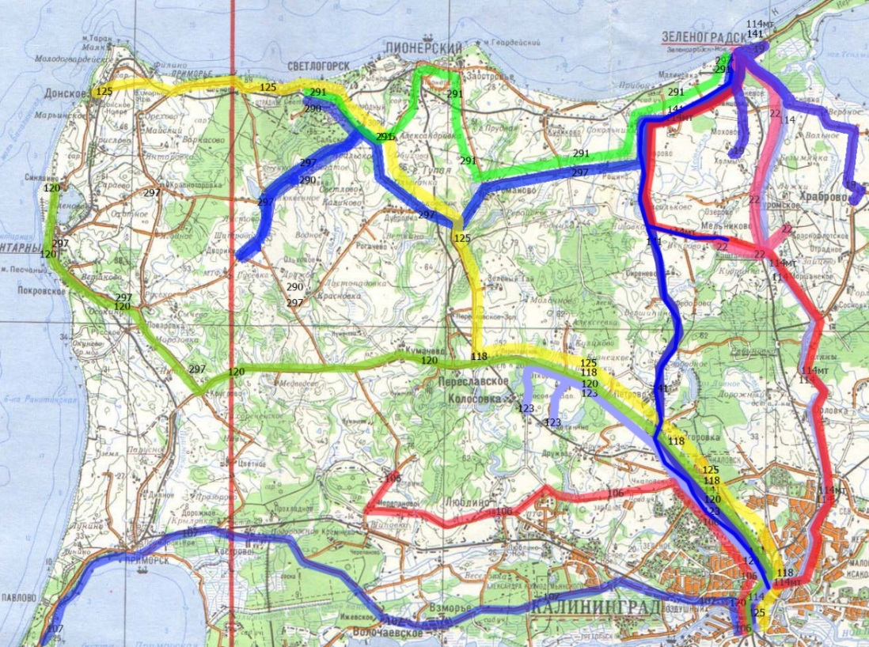

По состоянию на 01.09.2017 года доля населения, проживающего в населенных пунктах, имеющих регулярное автобусное и (или) железнодорожного сообщение с административным центром муниципального района, составляет 92 %.
По территории муниципального образования проходит транзитная автомобильная дорога в Литву (по Куршской косе).
Ключевым фактором развития окружного центра является строительство автодороги «Приморское кольцо».

Схематичное расположение автомобильной дороги «Приморское кольцо»

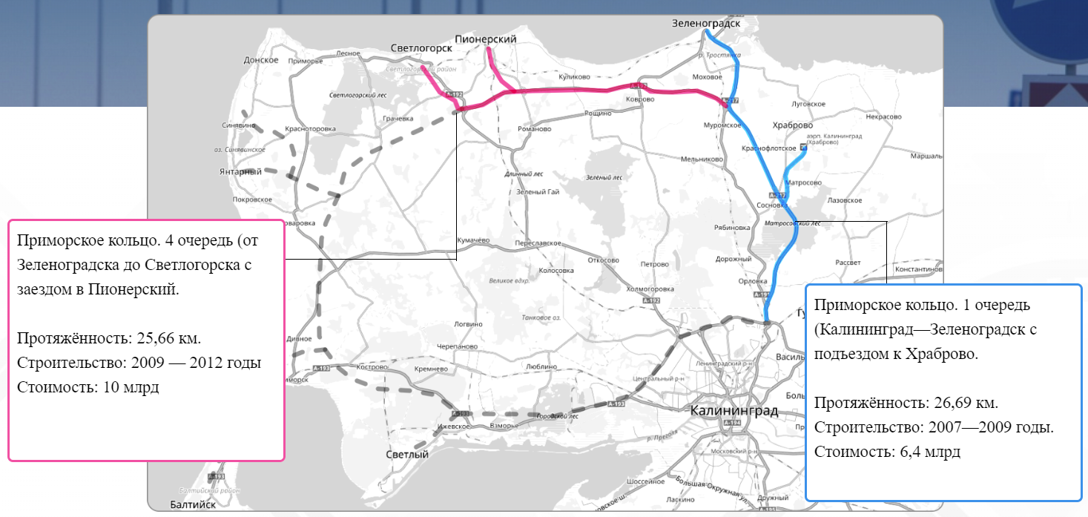

Важным объектов для развития водного туризма является реконструкция существующего причала в г. Зеленоградске на пересечении автомобильной трассы А-191 «Калининград — Зеленоградск» и реки Тростянка. В проекте предусмотрено организация речного вокзала, билетных касс и зала ожидания для организации и функционирования пассажирских перевозок по акватории Курского залива.
Данный объект позволит организовать водное сообщение г. Зеленоградска, Куршской косы и г. Полесска, разгрузит транспортный поток на Куршскую косу, а также позволит развивать водный туризм на Куршском заливе. Оператором причального комплекса является АО «Корпорация развития Калининградской области». В настоящий момент развитие данного объекта заморожено.
Основными действиями органов местного самоуправления направленными на развитие транспортного сообщения является:
- оказание содействия транспортному сообщению между городами и поселками побережья с целью усиления туристических потоков (г. Янтарный, г. Светлогорск, г. Пионерский, г. Зеленоградск, п. Лесное, п. Рыбачий, п. Морское).
- содействие в организации транспортного сообщения туристической направленности (водное сообщение по заливу, электромобили в границах г. Зеленоградска и др.).
Малый и средний бизнес
В городском округе зарегистрировано 1194 хозяйствующих субъекта, 971 из которых относится к частной форме собственности. Негосударственный сектор занимает доминирующее положение в хозяйственном комплексе городского округа.

Предприятия и организации на начало года, единиц

№ п.п | Предприятия и организации | 2017 год
1 | ВСЕГО | 1194
1.1 | в том числе по видам экономической деятельности:
 | сельское хозяйство, охота и лесное хозяйство | 65
1.3 | добыча полезных ископаемых | 7
1.4 | обрабатывающие производства | 96
1.5 | производство и распределение электроэнергии, газа и воды | 25
1.6 | строительство | 163
1.7 | оптовая и розничная торговля; ремонт автотранспортных средств, мотоциклов, бытовых изделий и предметов личного пользования | 286
1.8 | гостиницы и рестораны | 77
1.9 | транспорт и связь | 87
1.10 | финансовая деятельность | 15
1.11 | операции с недвижимым имуществом, аренда и предоставление услуг | 227
1.12 | государственное управление и обеспечение военной безопасности; обязательное социальное обеспечение | 31
1.13 | образование | 29
1.14 | здравоохранение и предоставление социальных услуг | 24
 | предоставление прочих коммунальных, социальных и персональных услуг | 75
2 | Распределение числа организаций, учтенных в Статистическом регистре хозяйствующих субъектов по формам собственности
2.1 | Государственная | 22
2.2 | Муниципальная | 79
2.3 | Собственность общественных организаций | 33
2.4 | Частная | 1015
2.5 | Смешанная российская | 4
2.6 | Иностранная | 25
2.7 | Смешанная с российским и иностранным участием | 16
2.8 | Число индивидуальных предпринимателей без образования юридического лица, прошедших государственную регистрацию (перерегистрацию) и учтенных в Статистическом регистре хозяйствующих субъектов | 1055

С целью поддержки МСП администрацией МО «Зеленоградский ГО» создан центр поддержки МСП.
Контактные данные
Адрес: г. Зеленоградск ул. Ленина 1;
тел: +7 (40150) 32128;
Сайт: http://www.business-zel.ru/;
e-mail: info@business_zel.ru.
Также принята программа развития и поддержки малого и среднего предпринимательства в МО «Зеленоградский городской округ» на 2016 – 2018 годы. На мероприятия программы в 2018 году из средств местного бюджета выделено 250 тыс. рублей.
В рамках программ поддержки МСП в 2017 году:
1. Проконсультировано 307 СМСП и физических лиц по вопросам создания и развития бизнеса. Оказано более 900 часов юридических, бухгалтерских, налоговых и др. консультаций;
2. Подготовлено и отправлено более 1000 пакетов документов (деклараций, заявлений, отчетов и др.);
3. Проводится ежедневное бухгалтерское обслуживание более 50 предприятий Зеленоградского городского округа;
4. Государственная регистрация/прекращение деятельности индивидуальных предпринимателей:
- подготовлены документы для государственной регистрации и зарегистрированы 8 индивидуальных предпринимателей и 2 общества с ограниченной ответственностью;
- подготовлены документы для прекращения деятельности и закрыты 4 индивидуальных предпринимателя.
7. Проведено 8 семинаров для СМСП по инвестиционному маркетингу, налоговому законодательству и правовым нормам ведения предпринимательской деятельности.
8. В июне 2017 года был объявлен конкурс на получение субсидии на развитие и поддержку СМСП в первый год деятельности. Субсидия, в размере 50000 (пятьдесят тысяч) рублей предоставлена 1 СМСП.
8. Был написан 1 бизнес-план для начинающих предпринимателей Зеленоградского городского округа для предоставления в Центр занятости населения с целью получения субсидии по программе самозанятости.
9. Постоянно ведется актуализация базы данных предпринимателей Зеленоградского городского округа. Проводится мониторинг обучающих мероприятий для СМСП на территории Калининградской области и доводится информация до сведения предпринимателей. СМСП Зеленоградского района принимают активное участие в мероприятиях, направленных на поддержку и развитие предпринимательства в Калининградской области
10. Организации, получившие поддержку в Фонде ЦПМСП Зеленоградского района, создали в 2017 году 14 рабочих мест
Общий объём денежных средств в 2017 году по программе развития и поддержки МСП в МО «Зеленоградский городской округ» на 2016 – 2018 годы, составляет 870000 рублей (из них 150000 рублей софинансирование Фонда ЦПМСП Зеленоградского района). Освоено 248790,00 рублей из районного бюджета. В рамках сотрудничества с Фондом поддержки предпринимательства Калининградской области за период 2017 год исполнены договоры на оказание нефинансовой формы поддержки СМСП на общую сумму 209500 рублей.
Современный производственный потенциал городского округа определяют субъекты туризма и отдыха, во многом связанные с ними предприятия торговли и общественного питания, а также сельскохозяйственные предприятия.
Уровень жизни населения

№ п/п | Показатель | На 1 января 2016 | На 1 января 2017
1 | Среднемесячная заработная плата (по крупным и средним предприятиям), рублей,  в том числе по основным видам экономической деятельности:  -обрабатывающие производства  -строительство  -оптовая и розничная торговля  -государственное управление и обеспечение военной безопасности; обязательное социальное обеспечение  -образование  -здравоохранение и предоставление социальных услуг | 35848,7  30078,5  58817,2  21586,1  47962,0  25718,5  32934,9 | 36650,3  38942,0  40152,3  23123,9  45877,0  23617,5  37156,7
2 | Среднемесячная заработная плата (в процентах к среднеобластному уровню) | 98,4 | 82,9

Бюджетная политика
Главными приоритетами бюджетной политики в 2018 году являлись усилия по достижению целей социально-экономического развития городского округа: обеспечение социальной защищенности и повышения уровня жизни населения округа за счет бесперебойного функционирования всех систем; предоставление качественных бюджетных услуг; развитие инфраструктуры; обеспечение сбалансированности бюджета; укрепление доходной базы городского бюджета и обеспечение полноты поступлений налогов и сборов; повышение эффективности бюджетных расходов и исполнения расходных обязательств городского округа.
Решением окружного Совета депутатов МО «Зеленоградский городской округ» №180 от 15 декабря 2017 года принят бюджет города на 2018 год и плановый период 2019-2020 годов.
Доходы бюджета в 2018 году составили 807 071,35 тыс. руб.
Расходы бюджета в 2018 году составили 838 571,35 тыс. руб.
Дефицит бюджета в 2018 году составил 31 500 тыс. рублей.
Как и прежде, бюджет города Зеленоградск сохраняет свою социальную направленность: примерно 70 % от всех расходов приходится на социальную сферу.

2.2 Промышленность
Основные крупные производственные предприятия:

№ п.п. | Наименование организации | Вид деятельности
1 | ООО МПФ «Емельянов» | Производство мебели
2 | ООО «МК-Балтика» | Производство мясной продукции
3 | ООО «Автотор» | Производство грузовиков «Hyundai»
4 | Фабрика обоев «Прима Итальяна» | Производство обоев
5. | ООО «Восходящая звезда» | Производство мясной продукции

В п. Романово функционирует подземное хранилище газа. В состав комплекса входят пять резервуаров общей вместимостью 391,2 миллиона кубометров газа. Для закачки-отбора газа из калининградского ПХГ проложен газопровод-отвод протяженностью 26 километров.

Деятельность предприятий МО «Зеленоградский городской округ»

Показатели | Ед. измерения | 2013 | 2014 | 2015
Отгружено товаров собственного производства, выполнено работ и услуг собственными силами (без субъектов малого предпринимательства) | тыс. руб. | 2085422 | 3206506 | 2805000

2.3 Сельское хозяйство
Общая площадь земель сельскохозяйственного назначения в округе 43 499 га, из них площадь земель сельскохозяйственных угодий – 38 776 га. Использование сельскохозяйственных угодий в округе в 2017 году - 14 774 га, что составило 38,1%.

Растениеводство
В 2017 году впервые за 5 лет посевная площадь в округе в хозяйствах всех категорий превысила рубеж в 10 тыс. га и составила 10376,4 га (162,8 % к уровню прошлого года). Валовой сбор зерновых и зернобобовых увеличился на 16 % по сравнению с предыдущим годом и составил 8624 тонн; а валовой сбор технических культур увеличился в 10 раз и составляет 5724 тонны. Одной из причин такого увеличения является приход на территорию округа агрохолдинга «Долгов групп».
Площадь многолетних насаждений в округе составляет 60 га. Увеличены площади ООО Богатый сад, которое посадило к имеющимся 22 га плодовых культур еще 3,5 га яблонь.
Впервые за 5 лет на территории округа заложены такие культуры как жимолость и голубика. Всего в 2017 году площадь увеличивалась на 3,56 га плодовых и 7,5 га многолетних ягодных насаждений, округ занимает 2 место по валовому сбору ягод в области.
За последние несколько лет в округе отмечаются значительные продвижения в производстве овощей защищенного грунта, прирост валового сбора составил 40 % к уровню прошлого года. По итогам 2017 года в Зеленоградском округе собрано 425 тонн овощей защищенного грунта. Округ занимает 3 место по производству овощей закрытого грунта, 5 место - овощей открытого грунта, 6 место – картофеля.
С целью поддержки сельскохозяйственных товаропроизводителей, а также в связи с необходимостью развития фермерского хозяйства на территории Зеленоградского городского округа за период 2017 года предоставлено в аренду, а также безвозмездное пользование 16 земельных участков из земель сельскохозяйственного назначения крестьянским фермерским хозяйствам, а также гражданам, ведущим личное подсобное хозяйство на общей площади более 350 га (3 525 776 кв. м). В свою очередь обследовано более 20 земельных участков, ранее предоставленных в аренду. По итогам проверки выявлено, что только 3 арендатора не используют арендованные земельные участки в соответствии с целевым назначением, с которыми в последствии договора аренды были расторгнуты в судебном порядке. Сформирован земельный участок под кедровый питомник в пос. Муромское, который должен заработать уже в 2018 году.

Животноводство
В 2017 г. всеми категориями хозяйств произведено 3180 тонн молока, в основном эти показатели достигнуты хозяйствами населения и КФХ. Плановые показатели производства молока были выполнены еще в ноябре. По итогам года показатели валового производства молока превышают показатели 2016 г. на 5%. С 2015 года в округе отмечается стабильное наращивание объемов молока. Развивается молочное козоводство и овцеводство. Тем самым, расширяется и ассортимент выпускаемой молочной продукции: в пос. Холмы расположено единственное в области производство овечьего сыра.
Стабильное поголовье свиней в округе обеспечивается свиноводческим комплексом ООО «БалтЗангасНефтеоргсинтез», производящим 10 процентов свинины Калининградской области (мощность 36 тыс. голов свиней в год). В сентябре 2017 года введена в эксплуатацию собственная бойня. Предприятие имеет самый высокий уровень биозащиты – четвертый (это крайне важно в условиях возросшей угрозы африканской чумы свиней).
Расширяется сфера мясного производства. В пос. Кумачево введен в эксплуатацию свинокомплекс, включающий карантинное отделение и маточник на 1000 голов. В июле 2018 г. будет произведена первая партия свинины.
Успешно реализуется проект по разведению кроликов новозеландской белой породы в пос. Медведево. В 2017 году на ферме введен в эксплуатацию собственный убойных цех. Глава фермерского хозяйства безвозмездно передал первую партию крольчатины (30 голов) в «Центр помощи детям, оставшимся без попечения родителей, «Наш дом», расположенный в Зеленоградске. За год хозяйством произведено почти 6 тонн крольчатины.
Птицеводческий комплекс «Продукты питания», расположенный в пос. Котельниково, осуществил пробный запуск трех птичников, а в конце третьего квартала 2018 г. планируется ввод в эксплуатацию семи птичников (строительные работы выполнены в полном объеме, осуществляется пуско-наладка). Производственная мощность всего комплекса после ввода в эксплуатацию - 6,5 млн. голов в год.
Приморское положение округа сказывается и на другой его специализации: на Куршской косе расположен рыболовецкий колхоз «Труженик моря». Рыбаки, живущие в поселках Рыбачий, Лесной и Морской, осуществляют вылов рыбы в заливах и Балтийском море.
Сельское хозяйство округа демонстрирует уверенный рост. При этом явно присутствует проблема формирования стабильных рынков сбыта производимой продукции. С этой целью ведется строительство фермерского магазина в центре Зеленоградска вблизи автомобильного и железнодорожного вокзалов (завершается его внутреннее обустройство).
Среди факторов, повлиявших на развитие сельского хозяйства в округе, является государственная поддержка. В 2017 году на поддержку сельского хозяйства в рамках мероприятий государственной программы развития сельского хозяйства направлено 182,6 млн.руб., в т.ч. 80 тыс. рублей за счет местного бюджета, на 20 млн. больше по сравнению с 2016 г. Двадцать видов субсидий по направлениям животноводство и растениеводство получили 14 юридических лица, 10 крестьянских (фермерских) хозяйств и 22 личных подсобных хозяйств.

2.4 Потребительский рынок
Во исполнение требований федерального законодательства в сфере торговли сформирована электронная база данных для Единого торгового реестра Калининградской области, включающая сведения о хозяйствующих торговых субъектах округа и принадлежащим им объектам. На 1 января 2018 года реестром охвачены 56 нестационарных торговых объектов и 87 стационарных магазинов. Ведется постоянная работа по актуализации сведений.
В 2017 году в городе Зеленоградске открылись два новых магазина сети «СПАР» - на улице Окружной и на Тургенева. В настоящее время идут работы по строительству еще одного супермаркета данной торговой сети на улице Железнодорожной.
ОАО «Зеленоградский торговый дом» совместно с частным инвестором реализуется проект строительства магазина фермерских товаров в помещениях бывшего пакгауза железной дороги. Открытие магазина запланировано на апрель 2018 года.
На территории Зеленоградского рынка осуществляют свою деятельность 1 социальный магазин, где жители города могут произвести покупки социально значимых продуктов с минимальной наценкой.
Пользуются популярностью организованные администрацией ярмарки товаров сельхозпроизводителей Зеленоградского городского округа. В 2017 году организовано 105 таких ярмарок.

2.5 Строительство
Зеленоградский городской округ является привлекательным для инвесторов в сфере строительства.
В 2017 года введено в эксплуатацию 101 тысяча 683 кв. метров жилой площади (или 150 % от годового задания), в т.ч. ИЖД – 58,1 тыс. кв. метров. За этот период администрацией МО «Зеленоградский городской округ» было выдано 566 разрешений на строительство индивидуальных жилых домов, 809 градостроительных планов, 10 разрешений на ввод в эксплуатацию ИЖД, 77 разрешений на использование земельных участков для строительства инженерных коммуникаций.

Строительство жилья
Показатель | Ед. измерения | 2016 | 2017
Ввод в действие жилых домов на территории муниципального образования | кв.м общей площади | 106935 | 101683
Ввод в действие индивидуальных жилых домов на территории муниципального образования | кв.м общей площади | 68816 | 2273

Капитальный ремонт многоквартирных домов
В 2017 году в рамках программы капитального ремонта общего имущества многоквартирных домов отремонтировано 11 домов, общая стоимость работ составила 25,4 млн. рублей, в т.ч. в Зеленоградске капитально отремонтированы многоквартирные дома: на Курортном пр-т, 10,12,13,17,19,23, 28а, ул. Московская 4,14, ул. Потемкина 6, ул. Чкалова 13. Хотя заказчиками этих работ выступал Фонд капитального ремонта, сотрудникам администрации ежедневно приходилось контролировать ход работ, выслушивать обоснованные нарекания граждан, разрешать конфликтные ситуации. О некачественно выполненных работах и причиненных нашим жителям ущербе проинформирован Фонд капитального ремонта, в связи с чем часть работ до сих пор Фондом не оплачена.
За счет средств местного бюджета выполнены:
ремонт фасада по ул. Пограничная, 2 в г. Зеленоградске стоимостью 838 тыс. рублей,
реконструкция жилого дома в пос. Дунаевка ул. Носова д.14 стоимостью 2 млн. 765 тыс. руб.,
ремонт кровли жилого дома №11 в пос. Сальское стоимостью 868 тыс. руб.,
ремонт кровли и отмостки жилого дома №2 по ул. Молодежная в пос. Зеленый Гай стоимостью 192 тыс. руб.,
ремонт кровли жилого дома №10 пос. Янтаровка стоимостью 350 тыс. руб.,
ремонт межэтажных перекрытий дома №12 по ул. Ленина стоимостью 98 тыс. руб.

2.6 Инженерная инфраструктура
Из 112 населённых пунктов, находящихся на территории Зеленоградского городского округа в настоящее время газифицировано только 28.
В 2017 году продолжено строительство межпоселкового газопровода от АГРС г. Зеленоградска к пос. Холмы, Безымянка, Надеждино-Луговское Зеленоградского района и индустриальному парку «Храброво» - протяженность газопровода 11,2 км, сметная стоимость 82,5 млн. рублей.
Ведутся работы по объекту «Межпоселковый газопровод высокого давления к поселкам Переславское, Кумачево, Зеленый Гай Зеленоградского района – 1 этап», стоимость 28 млн. 418 тыс. руб.
После реализации данных объектов будут дополнительно газифицированы 18 поселков.
Направлена заявка на включение в ОИП на 2018-2019 годы объекта «Строительство межпоселкового газопровода высокого давления к поселкам Филино, Орехово, Янтаровка, Прислово, Красноторовка, Охотное, Сараево, Кленовое Зеленоградского района», стоимостью 28 млн. 687 тыс. руб. и объекта «Распределительные газопроводы и газопроводы вводы к жилым домам, расположенным в п. Красноторовка, п. Охотное, Сараево, п. Кленовое в п. Филино, п. Орехово, п. Майский, п. Янтаровка, п. Прислово Зеленоградского района», стоимостью 41 млн. 141 тыс.руб. Строительство этих двух объектов находится на личном контроле Президента России В.В. Путина, в связи с чем мы обоснованно рассчитываем на начало работ уже в этом году.
Выполнены работы по газификации детского сада пос. Грачевка стоимостью 199 тыс. руб.
Завершены работы по переводу на газовое топливо дома культуры посёлка Лесной стоимостью 690 тыс. руб.
Разработана проектно-сметная документация на газификацию жилых домов по 2-му Саратовскому пер. 4 и Герцена 13А.

Модернизация объектов коммунальной и транспортной инфраструктуры
В 2017 году выполнено:
Заменена теплотрасса в пос. Рыбачий, стоимость строительства составила 1 млн. 582 тыс. рублей, в пос. Кострово стоимостью 680 тыс.руб. и в пос. Переславское стоимостью 865 тыс.руб.
Завершено строительство объекта «Бесканальная прокладка тепловых сетей с устройством тепловых пунктов» и подключением к котельной по ул. Пограничной, функционирующей на природном газе. Стоимость строительства составила 38 млн. 606 тыс. рублей. В рамках реализации данного проекта ликвидировано 5 угольных котельных, расположенных в центральной части города Зеленоградска (котельная ДК, котельная по ул. Пограничная, 2, котельная по ул. Московская, 30, котельная по ул. Октябрьская, 25, котельная детского санатория «Теремок»).
На сегодняшний день в Зеленоградске не осталось централизованных котельных, работающих на угле.
Завершены работы по проектированию объекта - «Реконструкция очистных сооружений в пос. Рыбачий Зеленоградского района». Реализация данного проекта предполагается в рамках соглашения «Россия-Литва» о приграничном сотрудничестве.
В рамках реализации программы «Модернизация и строительство систем водоснабжения» выполнено мероприятий на сумму 11 млн. 877 тыс. руб.
Это следующие объекты:
пос. Романово – установка башни «Рожновского»;
пос. Сальское – реконструкция скважины;
пос. Моховое – ремонт скважин и строительство 2 км сетей водоснабжения;
пос. Серенево – реконструкция скважины;
пос. Краснофлотское - установка башни «Рожновского»;
пос. Красноторовка - установка башни «Рожновского» и реконструкция скважины;
пос. Поваровка - установка башни «Рожновского»;
пос. Русское – 1 км водопроводных сетей;
пос. Павлинино – реконструкция скважины;
пос. Кумачево – реконструкция скважины и башни «Рожновского»;
пос. Кострово – реконструкция скважины и ремонт 300 м водопроводных сетей.
Для своевременного принятия мер по ликвидации аварийных ситуаций на коммунальных инженерных сетях приобретён автомобиль стоимостью 743 тыс. руб.

Раздел III. Международные связи
Для МО «Зеленоградский городской округ» это означает активный выход на международный рынок туристических услуг, на рынок экологически чистых продовольственных товаров, усиление кооперации в сфере туризма с литовскими городами Неринга, Паланга и развитие связей со шведскими, немецкими и польскими партнерами. Правовой основой для сотрудничества являются соглашения, договоры о сотрудничестве, в которых прописаны основные сферы сотрудничества.

Документы о сотрудничестве с зарубежными партнерами

Название документа о сотрудничестве | Город-партнёр | Государство города-партнёра
Протокол намерений от07.08. 2004 г.  Договор о сотрудничестве от 07.08.2010г. | Гмина г.Бранёво Варминьско-Мазурское воеводство | Республика Польша
Соглашение о сотрудничестве от марта 2009 г. | г.Биштынек Варминьско-Мазурское воеводство | Республика Польша
Соглашение о сотрудничестве от 31.07.2009 г. | г.Волин Западнопоморское воеводство | Республика Польша
Соглашение о партнёрском сотрудничестве от 04.04.2011 г. | г.Мрангово Варминьско-Мазурское воеводство | Республика Польша
Протокол намерений от 28.09. 2011 г. | Округ Ландкрайз Росток | Республика Германия
Декларация о намерениях от 21.04.2016г. | Эльблонгский повят | Республика Польша
Декларация о сотрудничестве от 20.02.2017г. | город Венгожево | Республика Польша
Декларация о намерениях от 13.07.2017г. | город Ястарне | Республика Польша

Раздел IV. Туристский потенциал
Туризм - одна из наиболее перспективных отраслей экономики муниципального образования, обеспечивающих развитие ряда сопутствующих отраслей, высокую деятельность населения и достаточно быструю окупаемость вложенных средств.
Обладая богатейшими природно-климатическими ресурсами (море, пляж, бальнеологические ресурсы, минеральные воды и т.д.), муниципальное образование «Зеленоградский городской округ» имеет огромный потенциал для развития туристско - рекреационной сферы, который на данный момент используется недостаточно интенсивно. Округ имеет все условия и предпосылки для превращения в туристическо-рекреационно-бальнеологический центр. Именно для достижения этой цели и будет направлена туристическая политика администрации муниципального образования «Зеленоградский городской округ», принимая за основу развитие бальнеологического центра, охватывающего санаторно-курортный комплекс Приморской зоны.
Климат умеренный, переходный от морского к континентальному. Зима мягкая (средняя температура января - 3 °C). Лето умеренно теплое (средняя температура июля +17 °C). Средняя температура воды в море летом от 16,5 до 17 °C, но доходит и до 21-22 ° С. Осадков около 800 мм в год, преимущественно летом. Число часов солнечного сияния около 2000 в год.
По строительной климатологии (СНиП 23-01-99*) средняя месячная температура воздуха представлена в таблице 1.

Таблица 1.
Месяц | I | II | III | IV | V | VI | VII | VIII | IX | X | XI | XII | Год
Температура воздуха, °С | -2.2 | -1.7 | 1.7 | 6.7 | 12.2 | 15.6 | 17.7 | 17.3 | 12.9 | 8.3 | 3.4 | -0.4 | 7.6

Перспективными направлениями развития туризма являются: лечебно-оздоровительный, сельский туризм, экологический туризм, водный туризм, велотуризм, культурно-исторический, событийный туризм, деловой туризм.
В муниципальном образовании зарегистрировано и функционирует четыре туристических фирмы.
Санаторно-курортные учреждения, расположенные на территории муниципального образования, вне зависимости от ведомственной принадлежности и формы собственности, имеют статус лечебно – профилактических. Наиболее крупные из них: санаторий «Зеленоградск» (230 мест), санаторий-профилакторий «Чайка» (199 мест).
На территории округа расположено более 100 объектов гостеприимства, из них:
- гостиницы (отели, виллы, гостевые дома) - 66;
- лечебно - санаторные учреждения - 4;
- базы отдыха (кемпинги) - 12;
- детские летние оздоровительные лагеря, базы отдыха – 3;
- сельские усадьбы, гостевые покои – 15;
- рестораны, кафе, бары – 46;
- частный сектор.
Общее количество мест размещения составляет 4600, из которых 3100 находится в г. Зеленоградске, 1398 на Куршской косе.

Раздел V. Инвестиционная деятельность

5.1 Инвестиции
Основными факторами инвестиционной привлекательности МО «Зеленоградский городской округ» являются:
- режим Особой экономической зоны (ОЭЗ), установленный Федеральным законом от 10.01.2016 № 16-ФЗ «Об особой экономической зоне в Калининградской области и о внесении изменений в некоторые законодательные акты Российской Федерации»;
- выгодное географическое расположение, близость границ стран ЕС;
- наличие развитой транспортно-логистической инфраструктуры, включающей, международный аэропорт, железнодорожное сообщение.
- развитой курортной, реакционной инфраструктурой;
- сформировавшейся инфраструктура институциональной поддержки инвестиционной деятельности и субъектов малого и среднего предпринимательства;

В рамках данных мероприятий выделено 3 основных направления привлечения инвестиций:
1. Туризм
2. Промышленность
3. Сельское хозяйство

5.2. Туризм

5.2.1. Предпосылки для инвестирования:

Количество туристов, посещающих Зеленоградский городской округ ежегодно составляет порядка 40000 человек (более 5-ти дней проживания). 57% из них - жители Калининградской области, 38% жители других регионов Российской Федерации, 5% - иностранные граждане.
Поток однодневных туристов на порядок выше и составляет более 1 млн в год.

В связи со сложившимися природно-климатическими условиями Калининградской области администрацией МО «Зеленоградский городской округ» прилагаются усилия по стимулированию долгосрочного развития направлений туризма, для которых характерна круглогодичная загрузка, с меньшей составляющей сезонности, таких как событийный туризм, деловой туризм, спортивный туризм.

5.2.2. Инвестиционные проекты, реализуемые в сфере туризма
Гостиницы и рестораны
На территории округа располагаются более 100 объектов гостеприимства с общим количеством размещения более 4000. Наряду с существующими, в Зеленоградске ежегодно открываются новые гостиницы. В июне 2017 года открыт бутик-отель «Отель12» на ул. Ленина 32а. В отеле имеется 34 комфортабельных номеров.
В 2018 году планируется закончить реконструкцию спортивно-оздоровительного лагеря «Локомотив» (ОАО «РЖД») с объемом инвестиций в 1,2 миллиарда рублей, строительство гостиницы по ул. Пугачева, 3 (ООО «Мидгард») с объемом инвестиций 86 млн. рублей.
Ресторанный бизнес также активно развивается. В декабре открылись два новых ресторана - «Парк Хаус» в городском парке, и «MANAVI» на улице Железнодорожная, 1 на 225 и 54 посадочных места соответственно.
В начале 2018 года в Западной части города на улице Приморской обустроен кемпинговый лагерь на 120 мест размещения, автомобильная парковка на 400 автомобилей, зона отдыха и 2 бесплатных стационарных туалета.

Кауп
В 2017 году продолжилось развитие Деревни викингов Кауп в пос. Романово. Завершена постройка корчмы, благоустроена территория поселения. Ежегодный фестиваль эпохи викингов «Кауп» посетило 7000 человек. Дополнительно в 2017 году на территории поселения был проведен детский фестиваль «Сказочная деревня» 11 июня 2017 года, который посетило 2500 человек.
В 2018 году из областного бюджета выделено 1 млн. 950 тыс. рублей на строительство «Длинного дома викинга» общей площадь 270 кв.м.

Яхт клуб
За счет средств частных инвесторов, на территории, прилегающей к причалу на р. Тростянка, планируется построен яхт-клуб, гостиница на 30 номеров, а также ресторан. В рамках реализации этого проекта будет построен детский парусный центр, открыт пункт проката инвентаря, таможенный терминал. Проект будет реализован в 2018 году. Объем инвестиций составит 136 млн. руб. Данный объект обеспечит водное сообщение г. Зеленоградска, Куршской косы и г. Полесска, разгрузит транспортный поток на Куршскую косу, а также позволит развивать водный туризм на Куршском заливе.

Казино
Вторым крупным проектом является строительство игорной зоны «Янтарная» в пос. Куликово, которая является частью развлекательно-туристического кластера «Амберленд», который будет реализован на участке площадью 99,5 га. Общая сумма 44,5млрд. рублей. До 2029 года на побережье должен появиться новый курортно-рекреационный «город». Первый объект, современная гостиница бизнес-класса с ресторанами, казино и другими развлекательными центрами площадью 18 тыс. кв.м. запущен осенью 2016 года. Дополнительно будут строиться гостиничные комплексы, индивидуальные виллы и апартаменты, пансионаты, SPA-центры и другие курортные объекты, включая променад с парком развлечений.

Аквапарк
В 2017 году началась реализация крупного инвестиционного проекта по строительству аквапарка. Администрацией был подобран земельный участок, расположенный между поселком Сосновка и Зеленоградском. Строительство этого важнейшего для всей области объекта планируется начать уже в 2018 году.
В мае 2017 года администрацией муниципалитета подписано соглашение с ООО «Экобазис» о сопровождении инвестиционного проекта по строительству туристско – рекреационного комплекса с аквапарком. Стоимость проекта в составляет 500 млн. рублей. Администрацией округа сформирован и поставлен на кадастровый учет земельный участок площадью 11,3 га, предназначенный для строительства аквапарка.

Велодорожка
В 2017 году за счет средств частного инвестора построены 750 метров велодорожки вдоль авандюны в западной части побережья, обустроена велодорожка на променаде от кафе «Амбар» до улицы Приморской. Таким образом, общая протяженность велодорожки в 2017 году составила 3100 метров. Это более трети всего веломаршрута, запланированного на территории Зеленоградска.

Туристические инвестиционные проекты на 2018- 2020 реализуемые на территории МО «Зеленоградский городской округ»

№ п.п. | Наименования инвестиционных проектов | Местоположение | Сроки реализации (год) | Объем инвестиций (тыс. руб.) | Источник финансирования
1 | Укрепления пляжа в городе (установка бун, II-я очередь) | г. Зеленоградск, Городской пляж | 2018 | 77 000,0 | Государственные инвестиции  (ГКУ КО «Балтберегозащита»)
2 | Крытый ледовый каток | г. Зеленоградск, по ул. Тургенева | 2017- 2018 | 100 000,0 | Частные инвестиции (АО «Комплекс»)
3 | Велодорожка «От Куршской косы до Балтийской косы» (51 километр) | г. Зеленоградска, п. Куликово,  г. Пионерский,  г. Светлогорск  п. Приморье. | 2017-2020 |  | Государственные инвестиции
4 | Аквапарк с сопутствующей инфраструктурой | г. Зеленоградск,  п. Сосновка | 2017-2018 | 100 000,0 | Частные инвестиции (ООО «Аквабазис»)
5 | Реконструкция спортивно-оздоровительного лагеря «Локомотив»  (250 мест размещения) | г. Зеленоградск | 2017-2018 | 1 200 000,0 | Частные инвестиции
7 | Гостиница для длительного и краткосрочного пребывания  (120 мест размещения) | г. Зеленоградск Железнодорожная, 26 «а» | 2017-2018 | 100 000,0 | Частные инвестиции (ООО «Анна Шульц Групп Балтия»)
9 | Ресторан «Мельница» | г. Зеленоградск, Городской парк | 2017 | 12 000,0 | Частные инвестиции
11 | Деревня викингов «Кауп» | п. Романово | 2017-2018 | 10 000,00 | Частные инвестиции, государственные инвестиции
16 | Деловой центр с кинотеатром | г. Зеленоградск, ул. Ленина 3 | 2017-2018 | 100 000,0 | Частные инвестиции

5.2.3. Инвестиционные площадки и инвестиционные возможности в сфере туризма
Учитывая реализацию крупных инвестиционных проектов на территории округа, потенциальному инвестору предлагается принять участие в развитии сопутствующей инфраструктуре или реализации смежных объектов.
Велодорожка по побережью

В 2019 году за счет гранта программы приграничного сотрудничества планируется строительство масштабного проекта под названием «От Косы до Косы». Данный проект предусматривает строительство велодорожки протяженностью 51 километр, которая пройдет по променаду г. Зеленоградска, поселок Куликово, Пионерский, театр эстрады в Светлогорске и завершится в поселке Приморье. Требуется привелчение частных инвестиций на развитие сопутствующей инфраструктуры на протяжении всей велодорожки.

Причальный комплекс на реке тростянка

В сфере водного туризма произведена реконструкция существующего причала в г. Зеленоградске на реке Тростянка протяженностью 350 м. В целом проект предполагает создание инфраструктуры для развития водного туризма и создание рекреационной среды семейно-спортивной направленности.
Данный объект должен обеспечить водное сообщение г. Зеленоградска, Куршской косы и г. Полесска, разгрузит транспортный поток на Куршскую косу, а также позволит развивать водный туризм на Куршском заливе, в том числе при открытии водного пограничного перехода в п. Рыбачий.
В перспективе проект предусматривает строительство здания базы водных видов спорта, апартаментного комплекса с яхт-клубом и рестораном на берегу.

Казино
В в 2014 году на территории Зеленоградского района в районе пос. Куликово началось строительство игорной зоны «Янтарная», которая является частью развлекательно-туристического кластера «Амберленд».
«Амберленд» это уникальный проект современного курорта на российском побережье балтийского моря, сочетающий богатую архитектурную историю континентальной европы, передовые достижения урбанистики, современные строительные технологии и эффективные механизмы реализации в интересах жителей и инвесторов. Создание курортной инфраструктуры основано на взаимосвязанном развитии игорно-развлекательных, торгово-коммерческих и жилых подпроектов на его территории.
Амберлэнд является обширной инвестиционной площадкой для инвестирования в сфере туризма. https://amberland39.ru/

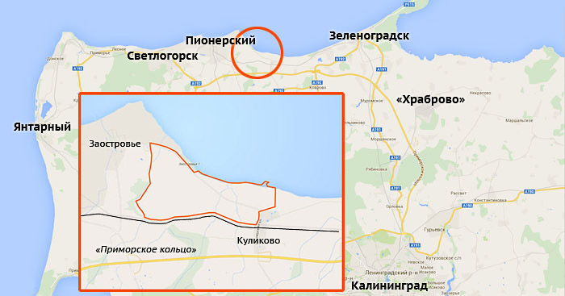

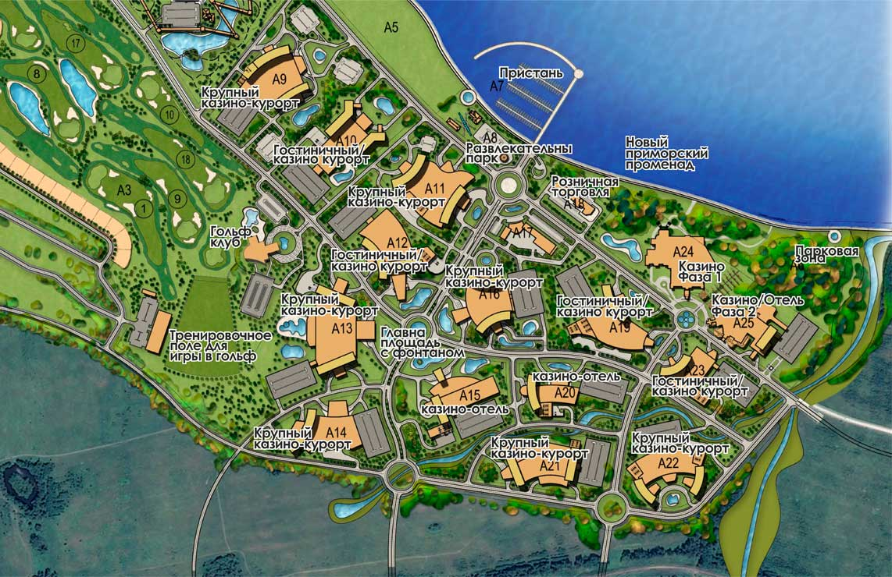

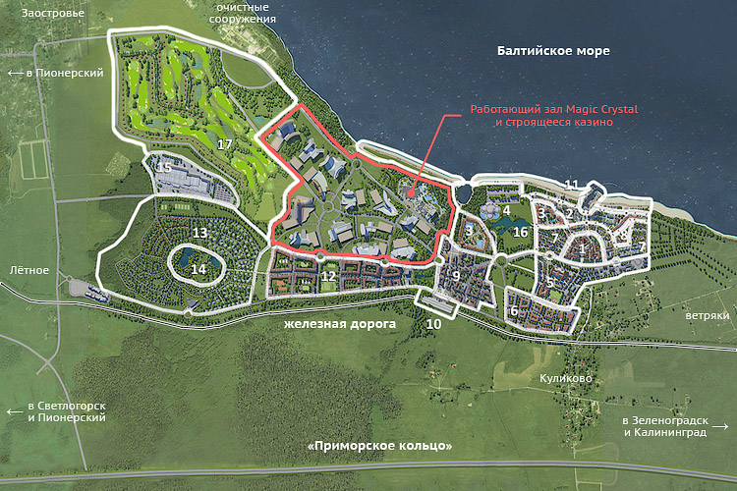

5.3. Промышленность

5.3.1. Предпосылки инвестиционной привлекательности

Близость округа к областному центру - г. Калининграду, наличие развитой инфраструктуры (высокий уровень газификации, развития транспортно-дорожная сеть) обусловили привлекательность территории округа и для размещения производственных предприятий (в 2016 году объем производства составил 3047411тыс. руб.).

Инвестиции в основной капитал
Показатели | Ед. измерения | 2015 | 2016
Инвестиции в основной капитал за счет средств муниципального бюджет | тыс. руб. | 85440 | 113535
Инвестиции в основной капитал, осуществляемые организациями, находящимися на территории муниципального образования (без субъектов малого предпринимательства) | тыс. руб. | 687104 | 268282

Усилия администрации будут направлены на подготовку инвестиционных площадок под локализацию перспективных (с учетом развития округа и тенденций развития региональной экономики) видов производственной деятельности:
- производство и сборка сложной бытовой техники;
- текстильное производство;
- деревообработка и производство мебели;
- обработка янтаря, ювелирная продукция, производство косметики;
- строительная индустрия.

5.3.2. Реализуемые промышленные инвестиционные проекты
С учетом наличия инфраструктуры (дороги, инженерные коммуникации, электрификация, газоснабжение и др.) на территории округа реализуются следующие крупные инвестиционные проекты:

5.3.3. Индустриальные парки и инвест-площадки:

Потенциальным инвесторам в сфере промышленности предлагается к вниманию две площадки: Инвест площадка «Каменка», Индустриальный парк «Храброво»

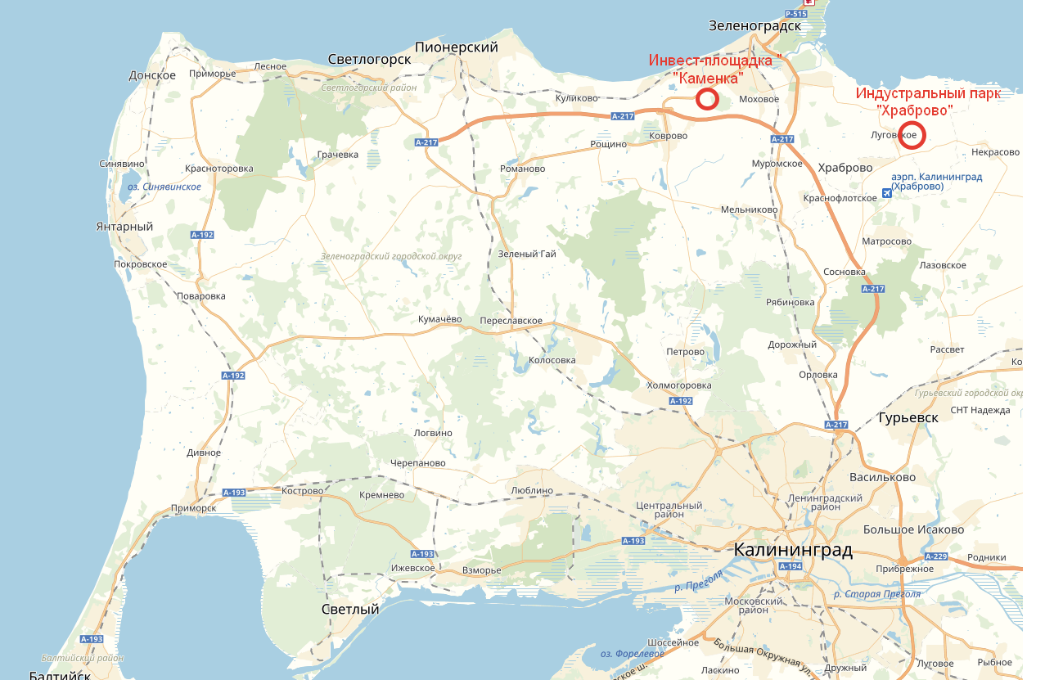

- Инвест площадка «Каменка» представляет из себя земельный участок площадью 2 га в индустриально зона с удобными подъездными путями. Есть возможность подключения электричество, центральное водоснабжение и водоотведение.

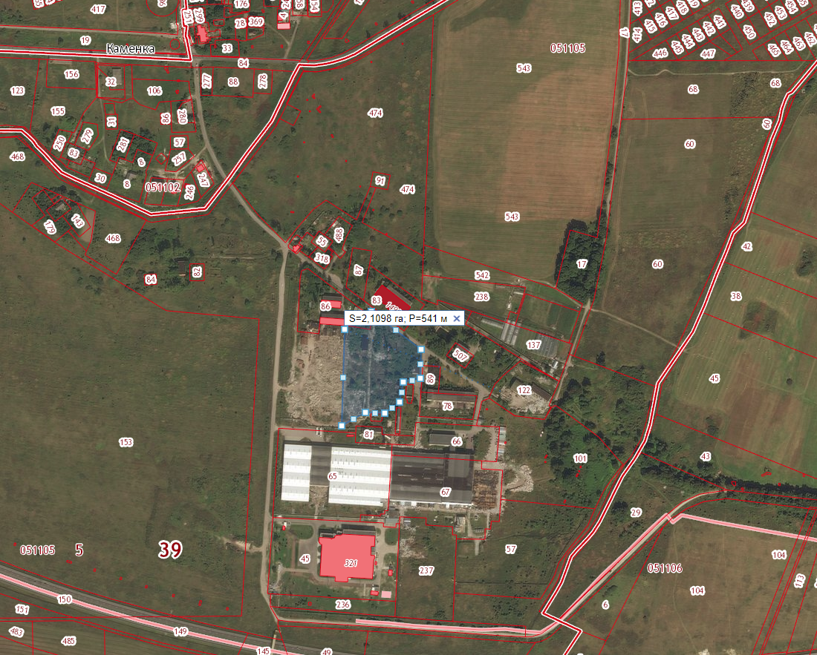

Электроснабжение | 2 МВт
Водоснабжение | 250 м³/сутки
Газоснабжение | Отсутсвует
Водоотведение | 250 м³/сутки

- Индустриальный парк Храброво

ХАРАКТЕРИСТИКА ЗЕМЕЛЬНОГО УЧАСТКА
Площадь, общая, га | 122,5
Площадь, перспективная, га | 271
Тип площадки | Greenfield

ТРАНСПОРТНО-ЛОГИСТИЧЕСКАЯ ИНФРАСТРУКТУРА
Ближайший международный аэропорт, удаленность | Международный аэропорт "Храброво", 3 км
Ближайший крупный населенный пункт, удалённость | Калининград, 20 км
Ближайший морской порт, название | Калининградский морской торговый порт
Автодорога | А217
ИНЖЕНЕРНАЯ ИНФРАСТРУКТУРА И КОММУНИКАЦИИ
Электроснабжение | 39 МВт
Водоснабжение | 2500 м³/сутки
Газоснабжение | 20 млн м³/год
Водоотведение | 2500 м³/сутки

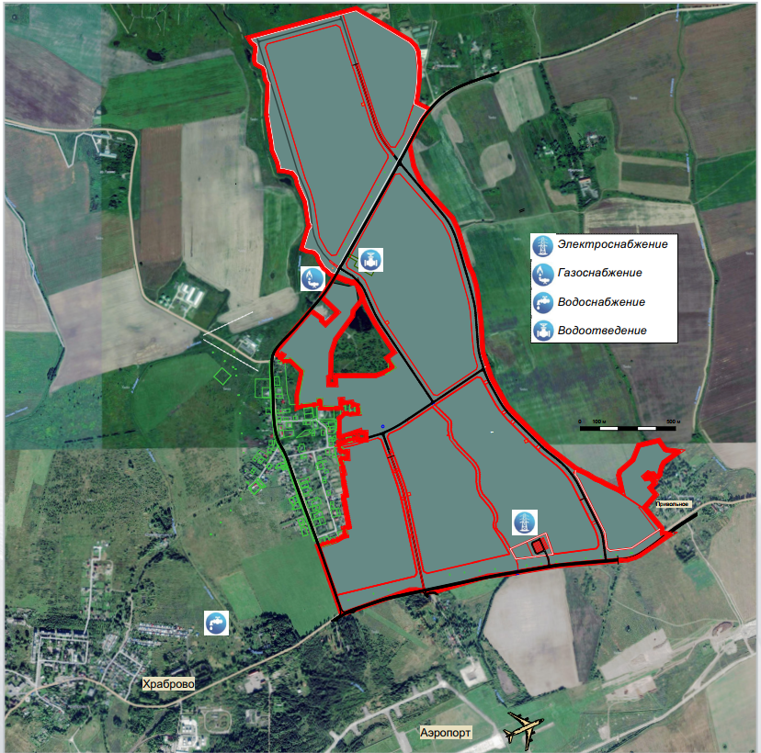

5.4. Инвестиции в сельское хозяйство

5.4.1. Предпосылки инвест. деятельности в СХ
Основными предпосылками инвестирования в сельское хозяйство на территории МО «Зеленоградского ГО» являются:
- Наличие более 40000 Га земель СХ назначение
- Близость к курортными городам и областному центру Калининградской области
- Более теплые климатические условия обусловленные близостью к морю

5.4.2. Реализуемые инвест. Проекты
№  п.п. | Наименование инвестора | Наименование инвестиционного проекта | Предполагаемое количество рабочих мест
1 | ООО "Птицеводческий комплекс "Продукты питания"  п. Котельниково | Птицеферма по откорму кур мясных пород производительностью в 500 000 голов в год | 115
3 | ИП. «И.Г.Погорелов.»  п. Кумачево | Строительство свиноводческого комплекса на 12000 голов в год | 40
4 | ООО «Свиноводческий комплекс «Гурьевский» | Строительство цеха по производству мясокостной муки (1800 т в год) и мясоперерабатывающего цеха (9000 тонн в год)  (п. Водное) | 30

5.4.3. Инвест-площадки
Администрацией разработана и опубликована карта СХ земель свободных от прав третьих лиц, которые могут быть предоставлены в соответствии с действующим законодательством для целей СХ производителей. (http://zelenogradsk.com/apk/zemres/nerazgran/)
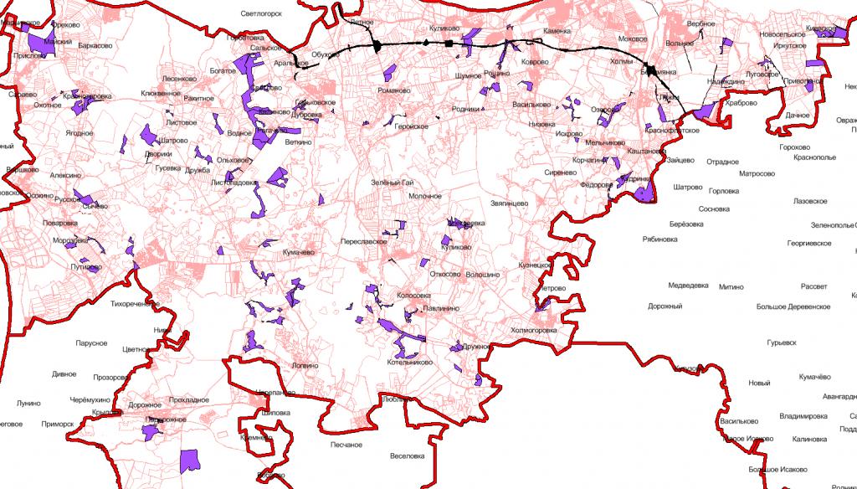

Также для инвестирование в сх переработку предлагается участок 39:05:030503:173 с общей площадью 152 Га в районе п. Прислово.

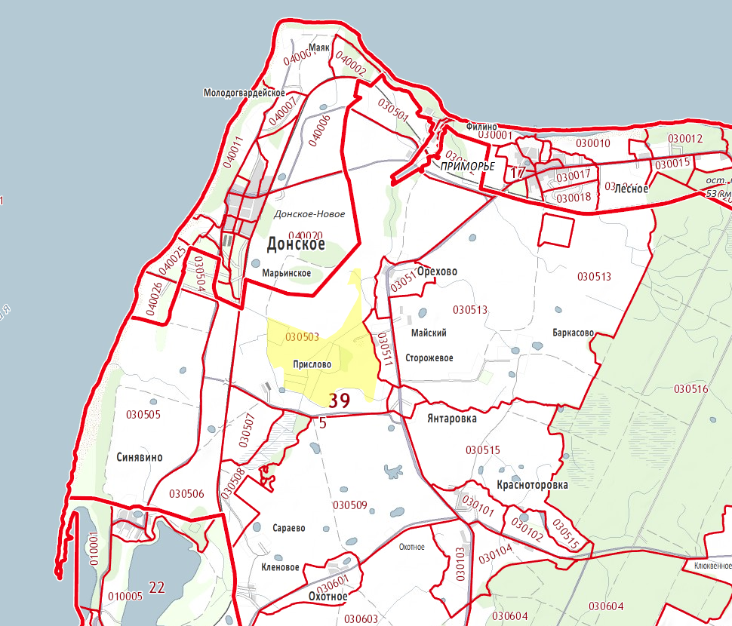

5.5. Организации поддержки инвесторов
Основной инфраструктурой поддержки субъектов малого и среднего предпринимательства Зеленоградского городского округа являются:
- Фонд «Центр поддержки МСП Зеленоградского района» - деятельность фонда направлена на реализацию программных мероприятий, поддержку и развитие регионального предпринимательства, популяризацию предпринимательства, увеличение числа «прозрачно» работающих предприятий за счет повышения уровня грамотности, создание новых рабочих мест.
- общественная приемная уполномоченного по защите прав предпринимателей, основной функцией которого является защита прав и интересов СМСП при взаимодействии с государственными органами.
- финансово-кредитные организации Сбербанк, Россельхозбанк.
- Ассоциация рестораторов и отельеров Зеленоградского городского округа. Цель которой - улучшение организации обслуживания населения и гостей города, повышение профессиональных знаний и умений, информационное, учебно-методическое содействие членам Ассоциации при осуществлении предпринимательской деятельности. В настоящее время в Ассоциации состоит 20 крупнейших представителей сферы общественного питания и гостеприимства.
- Совет по улучшению инвестиционного климата и развитию предпринимательства при главе администрации Зеленоградского городского округа» является совещательным и координационным органом, созданным в целях повышения эффективности взаимодействия и обеспечения координации деятельности органов местного самоуправления и субъектов инвестиционной и предпринимательской деятельности на территории Зеленоградского городского округа при рассмотрении вопросов инвестиционной деятельности и развития предпринимательства.
- Сельскохозяйственный потребительский перерабатывающий сбытовой кооператив «Зеленоградский». На сегодняшний день кооператив объединяет пять хозяйств различных форм собственности. Кооператив создан для оказания помощи сельхозтоваропроизводителям округа в реализации своей продукции.

5.5 Правовое регулирование инвестиционной деятельности
Нормативно-правовые акты Российской Федерации:
- Федеральный закон от 25.02.1999 № 39-ФЗ «Об инвестиционной деятельности в Российской Федерации, осуществляемой в форме капитальных вложений»;
- Федеральный закон от 9.07.1999 № 160-ФЗ «Об иностранных инвестициях в Российской Федерации»;
- Федеральный закон от 10.01.2006 № 16-ФЗ «Об особой экономической зоне в Калининградской области и о внесении изменений в некоторые законодательные акты Российской Федерации»;
- Федеральный закон от 31.12.2014 № 488-ФЗ «О промышленной политике в Российской Федерации».
Статьей 16 Федерального закона «О промышленной политике в Российской Федерации» предусмотрена такой инструмент поддержки, как специальный инвестиционный контракт. По специальному инвестиционному контракту одна сторона - инвестор обязуется создать либо модернизировать и (или) освоить производство промышленной продукции, а другая сторона - Российская Федерация или субъект Российской Федерации в течение такого срока обязуется осуществлять меры стимулирования деятельности в сфере промышленности, предусмотренные законодательством РФ или законодательством субъекта РФ.
- Постановление администрации МО «Зеленоградский городской округ» от 22.03.2016г №421 № «Об утверждении Положения о проведении оценки регулирующего воздействия проектов муниципальных нормативных правовых актов администрации муниципального образования «Зеленоградский городской округ» и экспертизы муниципальных нормативных правовых актов администрации МО «Зеленоградский городской округ», затрагивающих вопросы осуществления предпринимательской и инвестиционной деятельности»;
- Постановление администрации МО «Зеленоградский городской округ» от 08.06.2016 г. № 1498 «Об утверждении Положения о муниципально-частном партнерстве в муниципальном образовании «Зеленоградский городской округ»;
- Постановление администрации МО «Зеленоградский городской округ» от 17.04.2017г. № 1178 «Об утверждении муниципальной программы «Модернизация экономики, развитие малого и среднего бизнеса, поддержка конкуренции и улучшение инвестиционного климата в муниципальном образовании «Зеленоградский городской округ» на 2017-2019г.»;
- Постановление администрации 26 мая 2017 года № 1605. Об утверждении административного регламента «Сопровождение инвестиционных проектов по принципу «одного окна»;
- Заключены соглашения с ресурсоснабжающими организациями по организационному содействию в части подключения к инженерным сетям.

Документы по планировке территории, правила землепользования и застройки
Действующий генеральный план был принят решением городского совета депутатов МО «Зеленоградское городское поселение» от 17 сентября 2012 года №157.
В настоящий момент администрацией разрабатывается новый генеральный план, включающий в свой состав все ранее разработанные генеральные планы на территории Зеленоградского района. Основной причиной его разработки послужило объединение сельских поселений в Зеленоградский городской округ, согласно закону Калининградской области от 27.04.2015 г. № 420 «Об объединении поселений, входящих в состав муниципального образования «Зеленоградский район»

Документы социально-экономического развития
Основные приоритеты социально-экономического развития МО «Зеленоградский городской округ» зафиксированы в Стратегии на период до 2026 года, утвержденной решением окружного Совета депутатов МО «Зеленоградский городской округ» от 30.08.2017 № 154.
Стратегия учитывает общие и специальные условия и факторы, достигнутый муниципальным образованием уровень социально-экономического развития, его место в территориальном разделении труда. Она вписывается в Стратегию и Программу социально-экономического развития Калининградской области на долгосрочный период. В ходе разработки документа выявлены возможности и угрозы развитию, учтено наличие конфликтов и перспективы их разрешения. Определены цели и задачи развития, обоснованы действия органов местного самоуправления, направленные на успешную реализацию модели социально-экономического развития, позволяющей городской округу через наиболее полное использование внутренних и внешних факторов обеспечивать его устойчивое и динамичное развитие.
Наиболее реалистичным признан сценарий развития МО «Зеленоградский городской округ», представляющий собой комбинацию рекреационно-туристического курорта, с эффективным АПК сельского хозяйства и высокотехнологичными инновационными предприятиями.
Стратегией определены следующие цели социально-экономического развития города:
- Доведение условий жизнедеятельности в округе до высокого качественного уровня;
- Лучший рекреационно-туристический курорт макрорегиона Балтика;
- Эффективный АПК с элементами нетрадиционного сельского хозяйства;
- Эффективная и сбалансированная экономика, ориентированная на расширение сектора услуг, и появление высокотехнологичных инновационных предприятий.
- Развитие человеческого капитала, обеспечение экономики округа трудовыми, кадровыми и интеллектуальными ресурсами.
- Создание условий для развития туризма, стимулирование курортной деятельности, проведения культурно-досуговых мероприятий, международных конференций.
- Развитие социально-культурной сферы и спорта.
- Развитие инженерных инфраструктур и формирование комфортной среды.
- Создание среды, благоприятной для ведения бизнеса.

Создание среды, благоприятной для ведения бизнеса, предполагает решение следующих задач:
- разработка и реализация программы по повышению инвестиционной привлекательности города МО «Зеленоградский городской округ»;
- развитие нормативно-правовой базы, способствующей привлечению инвестиций и развитию бизнеса, в т.ч. малого, в перспективных секторах экономики;
- снижение административных барьеров для развития бизнеса, организация работы с инвесторами и бизнесом по принципу «одного окна»;
- реализация муниципальной программы поддержки малого предпринимательства;
- развитие инфраструктуры поддержки малого предпринимательства.

6.3 Перечень муниципального имущества, включенного в Прогнозный план (программу) приватизации муниципального имущества в муниципальном образовании
В перечень муниципального имущества МО «Зеленоградский городской округ», планируемого к приватизации в 2018 году, могут вноситься изменения, дополнения по составу имущества. Указанные изменения и дополнения утверждаются окружным Советом депутатов муниципального образования «Зеленоградский городской округ» в установленном порядке.
Порядок приватизации муниципального имущества, его оценки, особенности участия субъектов малого и среднего предпринимательства в приватизации арендуемого муниципального имущества определяются федеральными законами.
Перечень имущества планируемого к приватизации в 2018 году
№ п/п | Наименование, характеристика имущества (правообладатель) | Местонахождение имущества | Срок аренды | Предполагаемые способы приватизации
 | Котельная - 446,8 кв.м.,  (ЗАО «Спортивная юность») | г. Зеленоградск,  ул. Лермонтова | 31.12.2055 г. | аукцион,  продажа посредством публичного предложения
 | Нежилое здание (гараж) – 71 кв.м. | г. Зеленоградск  ул. Зеленая, д. 6-В | - | аукцион,  продажа посредством публичного предложения
 | Магазин – 151,1 кв.м. | Зеленоградский район,  пос. Поваровка,  ул. Балтийская, д. 2а | - | аукцион,  продажа посредством публичного предложения
 | Летний театр городского парка –  517 кв.м. | г. Зеленоградск,  ул. Чкалова | - | аукцион,  продажа посредством публичного предложения
 | Нежилое здание (гараж) - 459 кв.м. | г. Зеленоградск, ул. Лесопарковая, д.1б | - | аукцион,  продажа посредством публичного предложения
 | Баня – 153,9 кв.м. | Зеленоградский район,  пос. Краснофлотское,  д. 38 | - | аукцион,  продажа посредством публичного предложения
 | Нежилое здание –  64,6 кв.м. | Зеленоградский район,  пос. Холмогоровка,  ул. Лесопарковая, д. 1 | - | аукцион,  продажа посредством публичного предложения
 | Баня – 50 кв.м. | Зеленоградский район,  пос. Логвино,  ул. Молодежная, д.7 | - | аукцион,  продажа посредством публичного предложения
 | Нежилое помещение –  99,1 кв. м. | Зеленоградский район,  пос. Ольховое,  ул. Центральная, д. 11, пом. I | - | аукцион,  продажа посредством публичного предложения
 | Склад администрации – 773,2 кв.м. | Зеленоградский район,  пос. Романово,  ул. Школьная, д. 16г | - | аукцион,  продажа посредством публичного предложения

6.4. Контактная информация

Муниципальное образование «Зеленоградский городской округ»
Адрес: 238530, Калининградская область, г. Зеленоградск, ул. Крымская, 5-а.
Контактная информация: телефон (40150) 3-13-62, факс: (4012) 46-36-39; e-mail: post@admzelenogradsk.ru.
Часовой пояс UTC+3.
Телефонный код +7 40150.
Официальный сайт http://www. zelenogradsk. com/
Ковровский территориальный отдел: 238553, Калининградская область, Зеленоградский район, пос. Коврово, ул. Балтийская, д. 53, тел. 8 (40150) 4-85-44.
Переславский территориальный отдел: 238542, Калининградская область, Зеленоградский район, пос. Переславское, ул. Гвардейская д.2а, тел. 8 (40150) 4-44-17
Красноторовский территориальный отдел: 238545 Зеленоградский район, пос. Красноторовка, ул. Школьная, д.5, тел. 8 (40150) 4-64-38.
Территориальный отдел «Куршская коса»: 238535 Зеленоградский район, пос. Рыбачий, ул. Победы, д. 2, тел. 8 (40150) 4-13-75.

Органы местного самоуправления

Орган местного самоуправления | Контакты | Официальный  сайт
Администрация МО «Зеленоградский городской округ» | 238530, Россия, Калининградская область, г. Зеленоградск, ул. Крымская, д. 5а: Телефон + 7 (4015) 03-13-62 Факс: + 7 (4012) 46-36-39 | Cайт: www.zelenogradsk.com Адрес электронной почты: info@admzelenogradsk.ru
Окружной Совет депутатов МО «Зеленоградский городской округ» | 238530 Россия, Калининградская область, г. Зеленоградск ул. Ленина д.20 Телефон/факс: 8 (40177) 2-93-15 | Cайт: www.zelenogradsk.com  Адрес электронной почты: sovet@admzelenogradsk.ru

Ответственные лица за развитие предпринимательства и инвестиционную деятельность на территории округа
Заместитель главы администрации Беляев Виталий Анатольевич
8(40150) 4-22-03
Начальник управления сельского хозяйства Боровиков Павел Петрович 8(4017) 72-93-15

Сопровождение инвестиционных проектов

Отдел экономического развития и торговли
Начальник отдела экономического развития и торговли администрации МО «Зеленоградский городской округ» | Казаков Олег Сергеевич | Тел. 8 (4017)  72-93-12  Факс  8 (40150)  3-28-73  kazakov@  admzelenogradsk.ru | Разработка, координация и реализация международных проектов;  Сопровождение инвестиционных проектов по принципу «одного окна»
Консультант отдела экономического развития и торговли администрации МО «Зеленоградский городской округ | Грищук Роман Владимирович | 8 (4017)  72-93-12 | Разработка и реализация программы поддержки малого и среднего предпринимательства;  Оформление паспортов рекламы на рекламоносители

Ассоциации, объединения, представляющие интересы
предпринимателей и инвесторов

№ | Наименование | Адрес | Контакты
1. | Торгово-промышленная палата | г. Калининград, ул. Ватутина, д. 20 | +7 (4012) 95-58-81 - факс +7 (4012) 95-68-01 - факс info@kaliningrad-cci.ru www.kaliningrad-cci.ru
2. | Представительство Торговой палаты Гамбурга в Калининграде | г. Калининград, ул. Кутузова, д. 26 | +7 (4012) 91-65-63 +7 (4012) 55-73-61 spp@kaliningrad.ru www.spp39.ru
3. | Союз промышленников и предпринимателей Калининградской области | г. Калининград, ул. Октябрьская, д. 8 (Рыбная биржа) | +7 (4012) 30-70-85 - факс +7 (4012)30-70-86 spp@kaliningrad.ru www.spp39.ru
4. | Союз рыбопромышленников Запада | г. Калининград, ул. Д. Донского, д. 5 | +7 (4012) 92-55-33 +7 (4012) 92-53-55 sojuzrp@kanet.ru
5. | Союз строителей Калининградской области | г. Калининград, пр-т. Мира, д. 142 | +7 (4012) 99-81-64 +7 (4012) 99-80-63 тел./факс +7 (4012) 99-81-64 факс v.moskalenko@megapolys.com
6. | Союз предпринимателей мебельной и деревообрабатывающей отрасли Калининградской области | г. Калининград, пр-т. Московский,  д. 171-а | +7 (4012) 66-01-57 +7 (4012) 66-01-49 - факс inexpo@inbox.ru
7. | Некоммерческое партнерство Союз предпринимателей Калининградской области | г. Калининград, ул. Дачная, д. 6 | +7 (909) 797-59-71, +7 (909) 797-61-38, +7 (909) 798-44-44, d77@zapad39.ru
8. | Ассоциация консультантов Калининградского региона | г. Калининград, пр-т. Ленинский,  д. 16 | +7 (4012) 98-51-46  akkr39@mail.ru  www.akkr.ru
9. | Ассоциация Калининградских мебельщиков | г. Калининград, ул. Октябрьская, д. 8, офис 516 | +7(4012) 307 027 +7(4012) 307 025 - факс info@akm39.ru www.akm39.ru
10. | Ассоциация международных автоперевозчиков России | г. Калининград, ул. л- та Яналова, д. 2а | +7 (4012) 95-03-21 +7 (4012) 91-63-96 +7 (4012) 95-11-42 - факс kaliningrad@kld.asmap.ru
11. | Ассоциация иностранных инвесторов в Калининградской области | г. Калининград, ул. Октябрьская, д. 8 | +7 (4012)30-70-78 +7 (4012) 30-70-79 - факс office-manager@fias- kaliningrad.com
12. | Ассоциация предприятий индустрии туризма КО | г. Калининград, пр-т Ленинский, д. 81 | +7 (4012) 53-08-51  +7 (4012) 53-08-63 - факс  info@aDitko.ru
13. | Агентство регионального экономического развития | г. Калининград, ул. Геологическая,  д. 1 | +7 (4012) 53-08-51  +7 (4012) 53-08-63 - факс  kaliningradrda@vandex.ru
14. | Балтийский деловой клуб | г. Калининград, ул. Тельмана, д. 87, офис 12 | +7 (4012) 34-40-01 - тел/факс +7 (4012) 34-40-02 club@bdk.ru www.bdk.ru
15. | Некоммерческая партнерство ремесленная палата Калининградской области | г. Калининград, ул. Ватутина, д. 20 | +7 (4012) 96-54-31 remeslo39@mail.ru
16. | Ассоциация мясопроизводителей Калининградской области | г. Калининград, ул. Кутузова, д. 26 | +7(4012)716-905 +7 (4012)716-904 bpm@baltprom.ru

